新 书 推 荐
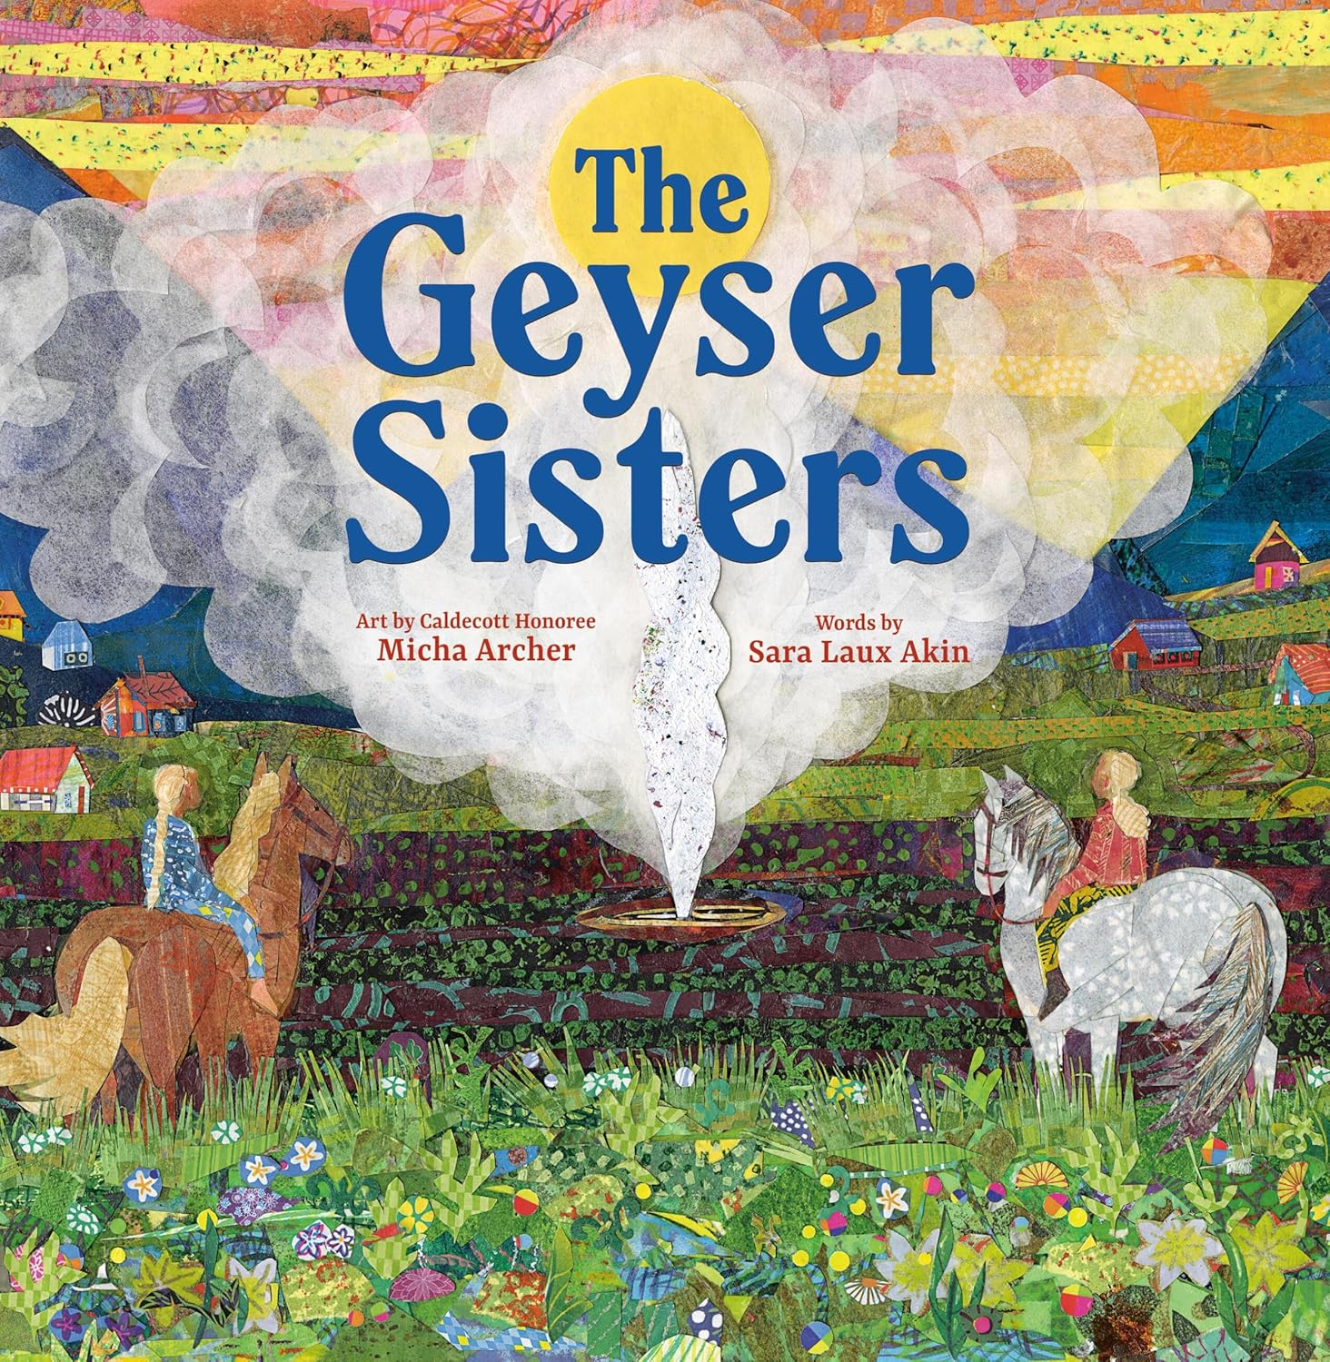
中文书名：《喷泉姐妹》
英文书名：The Geyser Sisters
作 者：Sara Laux Akin and Micha Archer
出 版 社：Little Brown
代理公司：Little Brown
页 数：32页
出版时间：2026年10月
代理地区：中国大陆、台湾
审读资料：电子稿
类 型：故事绘本

【诗意与教育的结合】当自然的馈赠被视作理所当然，大地自有它的语言——《间歇泉姐妹》用诗意的笔触，教会孩子敬畏自然的力量
【美学艺术价值】凯迪克荣誉奖得主米卡·阿彻的色彩拼贴，让环保主题跃然纸上，这是一本既惊艳眼睛，又震撼心灵的作品
【当代环保议题】在这个被垃圾填满的世界里，这样温柔而坚定的故事，提醒我们与自然共生的初心

内容简介：

在这部由凯迪克荣誉奖得主（Caldecott Honor winner）创作、拼贴画明亮动人的现代民间故事中，一对姐妹与地热喷泉和谐共生，并守护着它。

在一座长满青苔、雾气缭绕的小岛上，一对姐妹与自然、动物和睦共处，地热喷泉源源不断地温暖着她们的家园。可随着附近村庄不断发展，人们开始把垃圾随意丢进喷泉，完全不计后果。而最终的结果，也将成为村民们永生难忘的教训。

这部充满诗意的故事，搭配凯迪克荣誉奖得主米卡・阿彻（Micha Archer）层次丰富、色彩鲜明的拼贴插画，为保护自然奇迹这一永恒重要的主题，赋予了全新的声音。

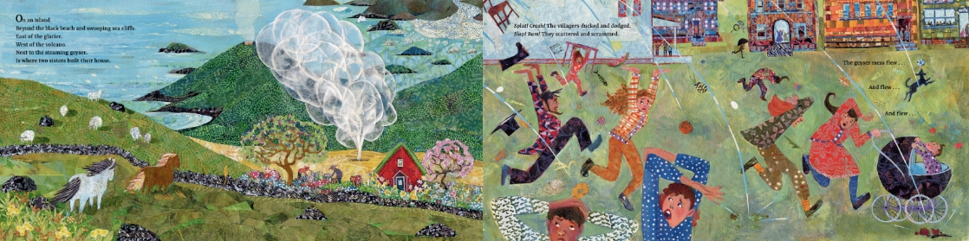
作者简介：

萨拉・拉克斯・阿金（Sara Laux Akin）在威斯康星州的林间长大，喜爱搭建小屋、徒步、采集与滑雪，热爱探索中西部大自然。她的绘本《三勺无花果》（Three Scoops and a Fig）（绘者：Susan Kathleen Hartung）入选班克街教育学院年度最佳童书榜单及堪萨斯州阅读书单。官网：saraakin.com


米卡・阿彻（Micha Archer）凭借作品《奇迹漫步者》（Wonder Walkers）荣获凯迪克荣誉奖（Caldecott Honor）；凭借《丹尼尔发现一首诗》（Daniel Finds a Poem）荣获埃兹拉・杰克・济慈奖（Ezra Jack Keats Award）；并创作、绘制了多部备受赞誉的绘本。米卡擅长使用丙烯与拼贴创作，运用自制印章、多层薄纸等材料。出身艺术与教师世家，曾在幼儿园执教多年。现居马萨诸塞州西部。官网：michaarcher.com

请将反馈信息发至：版权负责人
Email：Rights@nurnberg.com.cn
安德鲁·纳伯格联合国际有限公司北京代表处
北京市海淀区中关村大街甲59号中国人民大学文化大厦1705室, 邮编：100872
电话：010-82504106, 传真：010-82504200
公司网址：http://www.nurnberg.com.cn
书目下载：http://www.nurnberg.com.cn/booklist_zh/list.aspx
书讯浏览：http://www.nurnberg.com.cn/book/book.aspx
视频推荐：http://www.nurnberg.com.cn/video/video.aspx
豆瓣小站：http://site.douban.com/110577/
新浪微博：安德鲁纳伯格公司的微博_微博 (weibo.com)
微信订阅号：安德鲁纳伯格联合国际北京代表处

